Победенский отдел МБУК ВР «МЦБ» им М.В.Наумова

Сценарий

Урок знаний «Молодёжь и выборы»

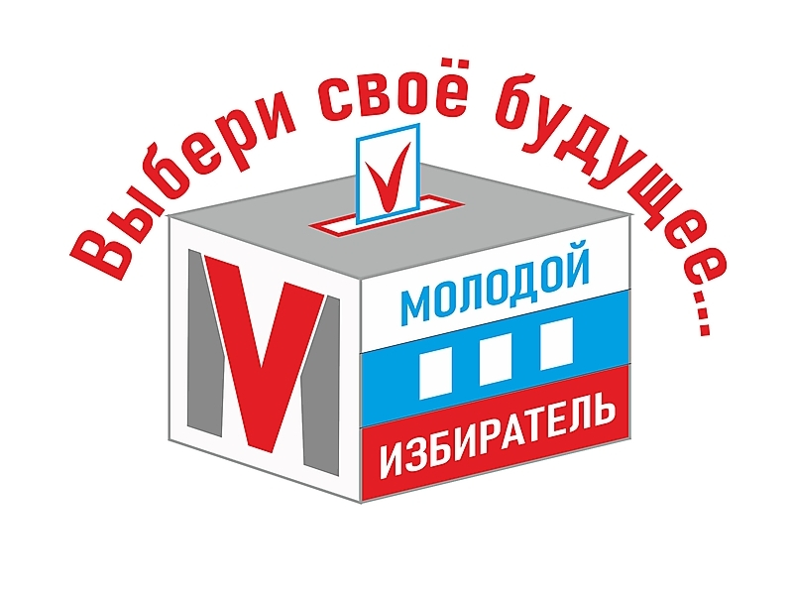

Составил: библиотекарь 1 категории Победенского отдела Конкина Н.Н.

Ход мероприятия

**1. Вступительное слово**

Дорогие ребята!

Сегодня мы проводим очередное ежегодное мероприятие, посвященное дню молодого избирателя.

Зачем нужен этот день? Этот день призван подчеркнуть ту особую роль, которую играет молодое поколение в судьбе своей страны, своей Отчизны. Сегодня вы стоите перед проблемой выбора вашей профессии и заранее думаете над тем, а какие последствия этого выбора будут лично для вас, ведь тем самым вы несете личную ответственность. Но современный человек стоит еще перед одним видом выбора–политического, вот здесь вы несете уже гражданскую ответственность.

Вот это чувство ответственности, чувство причастности ко всем изменениям в стране еще не охватило большинство наших людей и в особенности молодежь, которые не всегда понимают, что от этого зависит их будущее. Социологические опросы свидетельствуют, что только одна треть населения нашей страны чувствует свою ответственность за выборы, менее одной четверти считает, что власть прислушивается к их мнению и 5% считают, что общественные объединения и инициативы граждан способны что-то изменить.

А ведь народовластие в том и заключается, чтобы каждый осознал, поверил, что именно от него зависит, какие люди будут им управлять, как они будут заботиться о нем в частности и обо всем населении в целом.

Вот почему необходимо уже в школе изучать основы избирательного права, учиться осознанному участию в выборах, готовиться к жизни в демократическом обществе, самим находить свое место в социуме и, конечно, быть активными избирателями.

Как часто мы выбираем. Начиная с еще маленького возраста перед каждым человеком ежедневно стоит тот или иной выбор. Но вы взрослеете и перед вами выбор уже гораздо серьезней. Взрослая жизнь, к которой вы готовитесь, невозможна без выбора. Вся политическая жизнь России основана на выборе. Люди выбирают главу местной администрации, парламент, президента... Но всегда ли они готовы сделать осмысленный выбор? Некоторые громкоголосые политики бросают в лицо избирателям: «Вы не умеете выбирать! Выбирайте хорошо!».

Не зря говорят, что неосведомленность одного избирателя в демократическом обществе наносит ущерб благополучию и безопасности всех.

Но как научиться выбирать? И что означает «хорошо» выбирать? Разве есть готовый рецепт? Готовых рецептов, конечно, нет, но научиться выбирать можно.

Сейчас вы, дети, прислушиваетесь к совету взрослых, они для вас авторитет. Но очень скоро вы будете составлять общество и формировать его власть. «Если вы заглядываете на год вперед, сажайте рис. Если заглядываете на десять лет вперед, сажайте деревья. Если заглядываете вперед на всю жизнь, обучите человека», - гласит китайская пословица. Давайте учиться уже сегодня выбирать осмотрительно, осторожно, вдумчиво, со знанием Закона, своих прав.

Выборы - один из самых древних инструментов формирования органов государства. Право избирать признавалось изначально только за свободным мужским населением. Например, в Древней Греции рабы, женщины, дети, а также неграждане Афин были лишены избирательного права. В

XVIII и XIX веках картина изменилась не сильно. В Соединенных Штатах Америки во второй половине XVIII века, после Войны за независимость право голоса принадлежало только белым мужчинам. Не имели права голоса чернокожие рабы, женщины и коренные индейцы. Причем некоторые штаты даже для белых устанавливали ценз грамотности, благонадежности и добропорядочности. Вводился также имущественный ценз, то есть голосовать могли люди лишь с имуществом определенной стоимости. Известный публицист и политик Томас Пейн (1737-1809) писал: «Вы требуете, чтобы у избирателя было имущество стоимостью в 60 долларов. Хорошо, приведу пример. Пусть у человека есть осел, который стоит 60 долларов. Этот человек сегодня избиратель, он идет к избирательной урне и опускает свой голос. А завтра осел сдох, и когда человек идет голосовать без осла, его не допускают. Скажите мне, кто голосует в этой стране, осел или его хозяин?»

А знаете ли Вы, что впервые избирательные права гражданам России были предоставлены в 1906 году. В дореволюционной России более половины граждан не имели избирательных прав – женщины, военные, молодежь до 25 лет, жители национальных окраин. В течение многих лет всеобщее избирательное право было основной целью политической борьбы.

**2. Давайте совершим краткий экскурс в историю избирательного права (сообщения учащихся)**

**3. О современном избирательном праве**

Сегодня действующая Конституция РФ предоставляет это право всем гражданам нашей страны. Граждане выбирают партии, лидеров, систему взглядов, политические позиции и многое другое. Гражданин, живущий в демократическом обществе, вынужден силой самих обстоятельств самостоятельно решать и выбирать постоянно. Эти права дают каждому человеку возможность непосредственно или через своих представителей участвовать в политической жизни страны, влиять на принятие важных государственных вопросов, а значит и на судьбу страны.

Конституция РФ в статье 80 прописывает, что Главой государства является Президент Российской Федерации. Это самая высокая и ответственная должность в государстве. Президент – « Первый в государстве».

В процессе исторического развития в конституциях различных стран институт президентуры занял одно из важных мест. Президент ( лат.- сидящий впереди)

- Как вы думаете, в какой стране впервые введен институт президентства? Кто (имя) был первым президентом? ( США, 1787 г., Джордж Вашингтон)

12 июня 1991 года в России были проведены всенародные президентские выборы.

- Кто стал первым российским Президентом (Б.Н.Ельцин)

Президент России – это самая ответственная должность в государстве. От того, кого мы выберем главой государства, каким человеком по личностным и деловым качествам будет глава местной администрации, зависит то, как мы с вами будем жить.

Да, сделать выбор - непростое дело.

И пораскинуть надо нам умом,

Кому доверим мы уверенно и смело

Свою судьбу, чтоб не жалеть потом?

**4. Заключительное слово. Обращение к молодому избирателю.**

Обращение к молодому избирателю:

Совсем скоро ты станешь восемнадцатилетним гражданином Российской Федерации. В день совершеннолетия твой паспорт значительно потяжелеет, потому что он станет документом полноправного гражданина России. Паспорт открывает перед тобой дорогу в мир гражданских прав и обязанностей. Одним из важнейших прав гражданина является право избирать органы государственной власти и местного самоуправления. Право избирать и быть избранным является неотделимой составной частью демократического общества. Твое участие в выборах - показатель твоей гражданской позиции, когда ты берешь на себя высокую ответственность за формирование власти, которая будет во многом определять твое будущее и будущее твоих близких. Уверены, что ты достойно справишься с этой задачей!

Говорят, Родина, не там где родился,

Родина там, где ты счастлив,

Где есть те, кого ты любишь, и те, кто любит тебя!

И завершая наше мероприятие, мы ещё раз говорим сегодня:

Россия, ты у нас одна

И за тебя мы все в ответе.

На карте мы едины, мы - страна,

В сердцах и мыслях мы - России дети!

Вопросы (если останется время)

Можно ли на избирательном участке спрашивать совет у комиссии и избирателей о том, за кого голосовать? ( нельзя)

Если родственник попросит вас проголосовать за него, что вы сделаете?

 Можете ли вы заполнить бюллетень, не заходя в кабину для голосования?

. Какова периодичность выборов Президента Российской Федерации? (шесть лет)

5. Какова периодичность выборов депутатов Государственной Думы Федерального Собрания Российской Федерации? (пять лет).

6. Скажите, как называется всенародное голосование, по какому - либо важному вопросу государственной жизни? Таким голосованием была принята ныне действующая Конституция России (референдум)

7. Как называется парламент в Российской Федерации? (Федеральное Собрание).

8. Из каких двух палат состоит Российский парламент? (Совет Федерации и Государственная Дума).

9. Кто является единственным источником власти и носителем суверенитета в РФ? (народ).

1. С какого возраста граждане РФ могут участвовать в выборах? (с 18 лет)
2. С каким документом на участок должен в день выборов прийти избиратель? (с паспортом или военным билетом (военные) )
3. С какого возраста можно баллотироваться на пост президента? ( с 35 лет)
4. На какой срок избираются депутаты Государственной Думы? (на 4 года)
5. Какие граждане Конституцией РФ лишены избирательных прав? (признанные недееспособными судом)
6. Назовите основные принципы демократических выборов? (всеобщее избирательное право, равное избирательное право, тайное голосование, свобода выдвижения кандидатов, прямое избирательное право)
7. Назовите основные требования к кандидату на пост президента? ( возраст не менее 35 лет, постоянное проживание на территории РФ не менее 10 лет)
8. В. Жириновский является лидером партии …? (ЛДПР)
9. В. Путин является членом партии …? («Единая Россия»)
10. Идя на выборы в качестве избирателя, вы реализуете активное или пассивное избирательное право?
11. Может ли учащейся 11 класса стать депутатом муниципальных органов законодательной власти? (Может, если ему исполнилось 18 лет)